一、简答题
- 计算机中的存储、运算和传送部件都只有有限位，所以计算机中所表示的机器数的位数也只有有限位。因此，计算机中的运算是模运算。
- 每个节拍宽度应满足CPU完成一个基本操作，如打开一条完整的数据通路，即从寄存器到寄存器、或寄存器到存储器、或存储器到寄存器，这样才能保证数据在传送过程中不丢失。
- 可利用并行操作对华莱士树的每个分支并行执行，从而可提供运算速度。
- 例如，在微指令中只提供选取寄存器的命令，R_{i}→A，至于i指的是哪个寄存器，可由机器中的寄存器号字段给出。
- 让CPU直接访问的一级速度尽可能快些，而容量相对有限；作为后援的一级则容量较大，而速度相对可以慢些。经过合理的搭配组织，对用户来说，整个存储系统能提供足够大的存储容量和较快的有效速度。
- 系统中的16个芯片可同时刷新，且每个芯片一行中的所有单元(512×8)可同时刷新，因此，刷新一遍只需4096个读周期，即4096×500ns=2.048ms可刷新一遍。

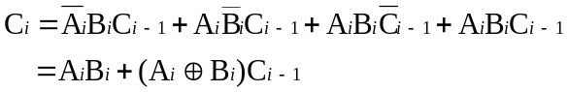
若将A_{i}B_{i}记作G_{i}，A_{i}⊕B_{i}记作P_{i}，则：
C_{i} = G_{i} + P_{i}C_{i-1}
以4位为例，即i = 1, 2, 3, 4：
C₁ = G₁ + P₁C₀
C₂ = G₂ + P₂C₁
C₃ = G₃ + P₃C₂
C₄ = G₄ + P₄C₃
采用代入法：
C₁ = G₁ + P₁C₀
C₂ = G₂ + P₂ (G₁ + P₁C₀) = G₂ + P₂G₁ + P₂P₁C₀
C₃ = G₃ + P₃G₂ + P₃P₂G₁ + P₃P₂P₁C₀
C₄ = G₄ + P₄G₃ + P₄P₃G₂ + P₄P₃P₂G₁ + P₄ P₃P₂P₁C₀
于是，进位输出信号可同时产生，即并行进位。
- 因为存储器系统采用四体高位交叉存取，所以地址所在的体号为：
3 mod 4=3 9 mod 4=1 17 mod 4=1 2 mod 4=2 51 mod 4=3 37 mod 4=1
13 mod 4=1 4 mod 4=0 8 mod 4=0 41 mod 4=1 63 mod 4=3 10 mod 4=2
由于CPU每1/4个存储周期启动一个体，因此若在4个周期内访问同一存储体则会发生体冲突。所以，访问17、37、13、8和41时会发生体冲突。
- 12345表示为32位补码整数：0000 0000 0000 0000 0011 0000 0011 1001
12345表示为32位浮点数：0100 0110 0100 0000 1110 0100 0000 0000
小端方式下，0x1001字节的值分别是：0011 0000（30H）和1110 0100（E4H）
- 设4位二进制数码为D₁ D₂ D₃ D₄，为实现海明校验，需3位奇偶校验位C₁、C₂、C₃，构成7位的海明校验码C₁ C₂ D₁ C₃ D₂ D₃ D₄。因为：2³ - 1 ≥ 4 + 3。
奇偶校验编组方案为：
海明码序号  奇偶校验组 | 1 | 2 | 3 | 4 | 5 | 6 | 7
A | C₁ |  | D₁ |  | D₂ |  | D₄
B |  | C₂ | D₁ |  |  | D₃ | D₄
C |  |  |  | C₃ | D₂ | D₃ | D₄
3位奇偶校验位的状态编码如下：
C₃ C₂ C₁ |  | 当某个数据位出错时，例如D₁原本是0，结果变成了1。根据变化后的数据得到的校验码与原校验码进行异或，其结果必为011（因为D₁影响C₂和C₁）。  由011查表知，D₁出错，将其取反即可实现纠错。
0 0 0 | 无错
0 0 1 | C₁出错
0 1 0 | C₂出错
0 1 1 | D₁出错
1 0 0 | C₂出错
1 0 1 | D₂出错
1 1 0 | D₃出错
1 1 1 | D₄出错

二、设：m₁=1.1101，e₁= 2，m₂=1.1010，e₂=2
(1) 求阶差
d= e₁− e₂= 0，无需交换操作数，置exp=2
(2) 对大阶
由于d=0，m₂不移位，g=0，r=0，s=0
(3) 尾数相加
由于两操作数符号不同，故用补码替换m₂，即m₂=0.0110
尾数相加m= m₁+m₂ = 0.0011
(4) 尾数规格化
尾数相加结果为正，需左规：将m左移3次，得m=1.1000；相应地exp-3，得exp= −1，此时r = s = 0。
(5) 舍入处理
r∨s = 0∨0 = 0，m的最低有效位不加1，得m=1.1000
(6) 判溢出
结果的阶码e=exp+127= −1+127=126，无溢出
(7) 计算结果的符号
由于操作过程中未交换操作数，且未采用补码表示，故结果符号与被加数相同，为负。
最终结果为：−1.1000×2⁻¹

三、使用Booth算法实现32位补码一位乘法的逻辑结构图如下：
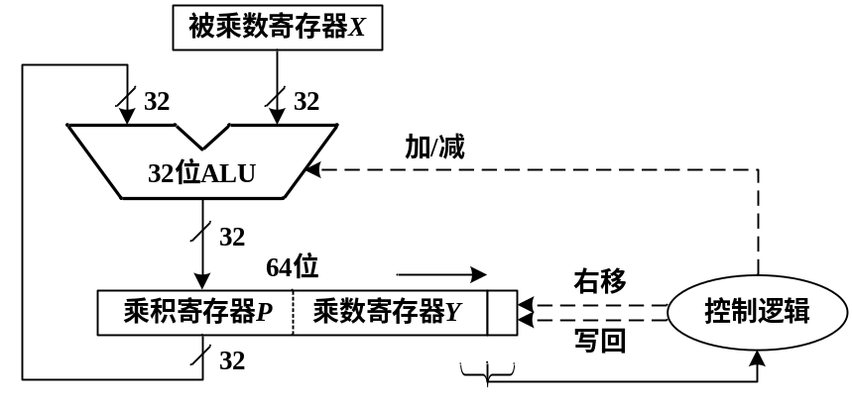
四、
- 因为512KB-128KB=384KB，384KB/64KB=6，所以需增加6片SRAM芯片。
- 扩展后，系统数据区的地址范围是00000H~7FFFFH。其中，
00000H~1FFFFH由原有芯片构成；
20000H~7FFFFH由新增芯片构成。

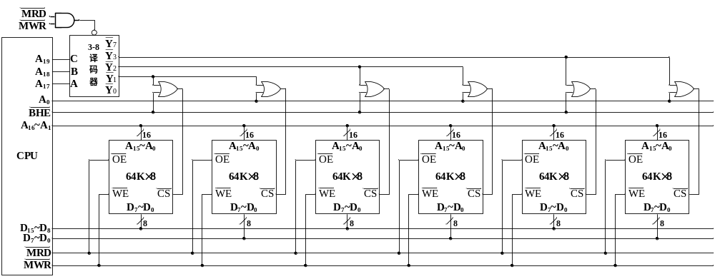

五、
1、RR型（1次存储器访问：取指1）
6 | 3 | 3 | 4
OP | R | R | 空白
2、RI型（2次存储器访问：取指2）
6 | 3 | 7
OP | R | 空白
16
I
3、RS型（2次存储器访问：取指1+取数1）
6 | 3 | 3 | 4
OP | R | R(S) | 空白
4、RX型（3次存储器访问：取指2+取数1）
6 | 3 | 3 | 4
OP | R | R(X) | 空白
16
D
5、SI型（4次存储器访问：取指2+取数1+存数1）
6 | 3 | 7
OP | R(S) | 空白
16
I
6、SS型（4次存储器访问：取指1+取数2+存数1）
6 | 3 | 3 | 4
OP | R(S) | R(S) | 空白

六、
- 每种功能所需的操作序列：
- R₀→ B₁, ADD, SL, G, R₁→ B₂, ADD, DM, B₃→ R₁
- R₂→ B₁, R₁→ B₂, SUB, SR, B₃→ R₁
- R₀→ B₁, G, B₃→ R₂
- R₀→ B₁, R₁→ B₂, AND, DM, B₃→ R₀
- R₂→ B₁, R₁→ B₂, OR, DM, B₃→ R₂
- R₂→ B₁, R₀→ B₂, XOR, DM, B₃→ R₀
- 微指令控制字段的设计方案：
2 | 2 | 3 | 2 | 2 | 1
RO₁ | RO₂ | ALU | SH | RI | G
RO₁：寄存器R₀、R₁、R₂对总线B₁的输出控制字段，2位。
00：寄存器对总线B₁无输出（非激活代码）
01：R₀→ B₁
10：R₁→ B₁
11：R₂→ B₁
RO₂：寄存器R₀、R₁、R₂对总线B₂的输出控制字段，2位。
00：寄存器对总线B₂无输出（非激活代码）
01：R₀→ B₂
10：R₁→ B₂
11：R₂→ B₂
ALU：ALU功能选择控制字段，3位。
000：ADD
001：SUB
010：AND
011：OR
100：XOR
SH：移位门控制字段，2位。
00：DM
01：SL
10：SR
RI：寄存器输入控制字段，2位。
00：寄存器无输入（非激活代码）
01：B₃→ R₀
10：B₃→ R₁
11：B₃→ R₂
G：信号G控制字段，1位。
0：G信号无效（非激活代码）
1：G信号有效

